Muisti ja oppiminen (täytettä tiimiyrittäjän työkalupakkiin)
Tee itsestäsi Mestariajattelija (Lauri Järvilehto 2012)
Anna Rautanen 7.12.2021

Hakiessani Tiimiakatemialle opiskelemaan pohdin, miten tulen suoriutumaan opiskeluista ja miten sopeudun yhteisöön – olenhan täyttämässä jo 30 ja minulla on työuraa taustalla edellisistä opinnoistani jo lähes 10 vuotta. Hieman myös mietin, minkälainen oppija olen ja pystynkö suoriutumaan korkeakouluopiskeluista. Muistan jo lukiossa ajatelleeni, että en aio ikinä hakea yliopistoon, koska siellä joutuu lukemaan niin paljon teoriapainotteista, paperinmakuista tekstiä. Eikä minulla oikein ollut mitään järkevää suuntaakaan mielessä, mille alalle olisin voinut hakea korkeakouluun. Olin kerran hakenut Savonlinnaan restonomiksi matkailualalle ja Pieksämäelle opiskelemaan sosionomiksi – ensimmäiseen olisin päässyt, toiseen en. Nyt jälkikäteen ajateltuna olen erittäintyytyväinen etten lähtenyt – ja etten päässyt.
Kun minulle kilahti viesti kesällä 2020, että minut on valittu opiskelemaan liiketaloutta JAMK:lle - olin todellakin valmis hyppäämään. En todellakaan tiennyt, mitä tulen tutkinnolla tekemään tai miltä akatemian arkeni alkaa näyttämään, mutta olin todella valmis. Ajattelin, että kyllä ne siivet sitten kantavat, kun lähtee vaan kokeilemaan. Niin suureksi oli mielenkiintoni Tiimiakatemia-opintoja kohtaan kasvanut kuulemani ja tutkimani perusteella. Koin myös, että opiskelutyyli sopii omalle luonteelleni (ja kuten myöhemmin selvisi oppimistyylilleni) paremmin.

Muisti ja tietotyö
Ensimmäinen syksy oli melkoisen haastava – paljon uutta opittavaa asiaa ja etätyön luomat lisähaasteet kaupan päälle. Olin kuitenkin onnekseni jo ennen akatemialle hakeutumista alkanut pohtimaan, mikäli minulla voisi olla jonkinlaisia oppimisen tai keskittymisen haasteita, tai jonkinasteinen lukihäiriö. Olin aloittanut tutkimusprosessin terveydenhuollon kautta ja hakeuduin välittömästi opinto-ohjaajan juttusille opiskelut aloitettuani. Niiden perusteella sain haettua koetilanteisiin lisäaikaa ja lähetteen puheterapeutille.
Olen viimeisen vuoden aikana tutustunut itseeni aivan uudella tavalla ja ymmärtänyt, että olen todellakin vaatinut itseltäni liikaa, ymmärtämättä missä sakkaa. Nyt tiedän, että oppimiseni vaatii minulta tiettyjä toimenpiteitä onnistuakseen. Tiedän myös, että oma tapani oppia ei vastaa muiden tapoja ja niiden yhteensovittaminen voi olla myös haasteellista, kun tehdään tiimityötä.
Työssä, missä käsitellään paljon erilaista tietoa, jota pitäisi lyhyessä ajassa soveltaa käytäntöön, tehdä nopeita korjauksia ja reflektoida omia ajatuksia matkalla optimaalisen oppimisen näkökulmasta – on erittäin tärkeää ymmärtää, mikä omaa toimintaa ohjaa ja mitkä toimintatavat sopivat omaan työskentely- tai oppimistyyliin parhaiten.
Olen ottanut oman muistini tueksi tänä vuonna mm. selkeämmän kalenteroinnin, 2 -asiaa päivässä – priorisointityylin kokeiluun, muistipalatsi-työskentelyn ja opetellut parempaa palautumista työasioista. Olen huomannut, että mitä enemmän hallittavia asioita on, sitä selkeämpi tulee työn ja vapaa-ajan raja olla ja sitä enemmän tarvitsee delegoida ja priorisoida, sekä tarvittaessa poistaa turhia työvaiheita.
Muistipalatsiin (Järvilehto 2012) törmäsin ensimmäisen kerran katsoessani elokuvaa Sherlock Holmes, jossa Robert Downey Jr. tulkitsee hienosti tuota kuuluisaa hahmoa ja piirtää mielessään kuvastoa havaitsemistaan asioista. Vielä näyttävämmin asia on havainnollistettu BBC:n New Sherlock -tv-sarjassa.
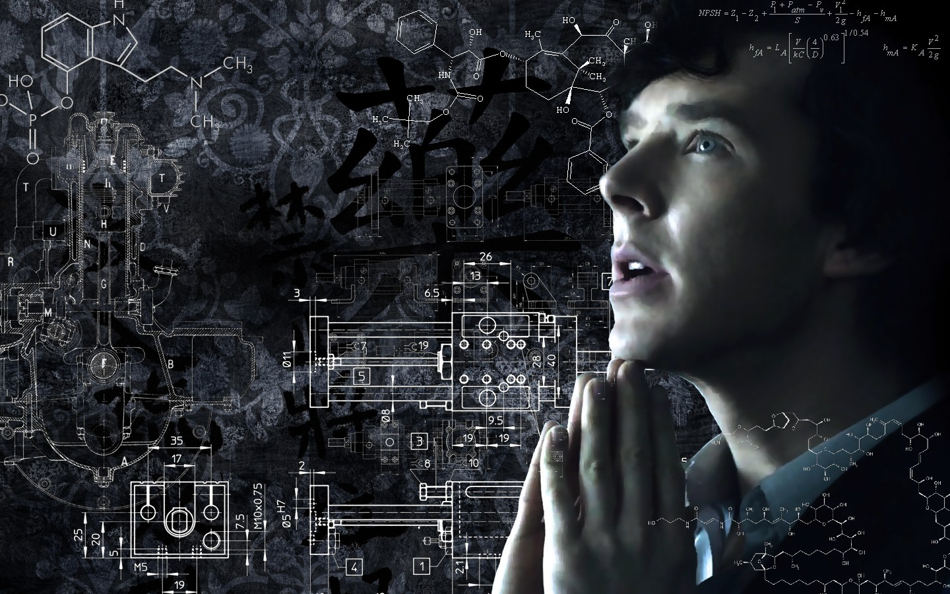
Kuvalähde: https://mocah.org/517745-sherlock-holmes.html
Muistipalatsissa muistettavat kokonaisuudet voidaan pilkkoa pienemmiksi palasiksi ja ripustaa esimerkiksi johonkin tuttuun huoneeseen tai jonkin tutun kulkemasi matkan varrelle, esim. työpaikan käytäville tai kotikaupunkisi keskuskadulle (Järvilehto 2012). Näin asiat voidaan palauttaa mieleen milloin vain, kunhan osaa avata mielenpalatsinsa ja löytää haetut asiat sijoittamiltaan paikoilta. Muistipalatsi voi myös vähentää työmuistin turhaa kuormittumista. Itselleni metodi toimii erityisen hyvin, koska olen visuaalinen ja kinesteettinen oppija. Minulle oppimisessa kokemuksellisuus on tärkeää.
Kun tiedostaa itse, miten asiat saa helpoiten jäämään muistiin ja miten muisti toimii – on helpompaa suunnitella omaa oppimistaan. Sillä vaikka oppimista tapahtuu jatkuvasti, se ei välttämättä ole erityisen tehokasta – jos ei tiedosta, mikä toimii itselle ja mikä ei.

Mielikuvaharjoittelu
Oletko koskaan miettinyt, mistä tulee sanonta ”Hyvin suunniteltu on puoliksi tehty” ja pitääkö se todella paikkansa. Järvilehdon (2012) kirjassa ajatusta selitetään siitä näkökulmasta, että valmistautumalla tilanteeseen etukäteen, on sen toteuttaminen jouhevampaa. Tuo pitää paikkansa ei pelkästään olemassa olevan hankitun tiedon pohjalta – vaan myös mielikuvaharjoittelun vuoksi. Voit siis valmistautua tilanteeseen opettelemalla kaiken mahdollisen saatavilla olevan tiedon. Voit opetella keinoja, miten esiintyä kiinnostavasti yleisölle. Voit opetella autokoulua varten kaiken teorian, mitä käsiisi saat. Voit suunnitella, miten myyt tuotteesi asiakkaalle. Mutta mitä jos itse tilanteeseen meno epäilyttää, ahdistaa tai saa sinut ajattelemaan, että ei siitä kuitenkaan mitään tule? Mitä jos kaikki tuo valmistautuminen saa vain paineet kasvamaan? Järvilehto (2012) huomauttaa myös, että pelkkä tilanteen harjoittelu ja ennalta läpikäyminen voi jopa vähentää motivaatiota ja innostusta toimeen ryhtymisestä.
Mikä sitten todella voi edesauttaa tilanteen sujumista parhaalla mahdollisella tavalla – on mielikuvaharjoittelu. Siinä ei keskitytä pelkästään saavutettavaan päämäärään, vaan yksittäisiin, pienempiin työvaiheisiin. Puhujan keikkaa edeltävänä päivänä voi olla hyvä puhua omalle peilikuvalleen ja harjoitella siinä puhumista ja omaa liikehdintää. (Järvilehto 2012.) Voisiko tätä samaa hyödyntää autokoulun oppitunteihin? Tärkeää metodissa on kuvitella tilanne niin, että se menee yksityiskohta yksityiskohdalta parhaalla mahdollisella tavalla. Istun autoon. Asetan penkin. Laitan turvavyön. Työnnän avaimet lukkoon. Ja niin edelleen. Nyt kun olet käynyt tämän läpi, tiedät itse tilanteessa miten sinun tulee toimia ja olet todennäköisesti itsevarmempi toimissasi. Harjoituksessa on hyvä huomioida myös tulevan tapahtuman ympäristö mahdollisimman elävästi: pohtia, miltä siellä näyttää, kuulostaa ja tuoksuu (Järvilehto 2012).

Täytettä työkalupakkiin
Se, mitä jokainen tiimiyrittäjä ja hitot – miksei jokainen ihminen maapallolla – voi tästä ottaa omaan työkalupakkiinsa, on ajatuksen siemen omiin oppimiskeinoihin tutustumisesta. Ehkä sinulle toimii muistipalatsit ja mielikuvaharjoittelut, ehkä ei. Olennaista on tutustua omiin oppimistyyleihin ja omaan tapaan toimia ja kokeilla mahdollisimman montaa erilaista työtyyliä, kunnes löydät sen oikean. Optimaalinen toiminta näkyy positiivisena tuloksena tiimityöskentelyn näkökulmasta.

